UPACARA PERINGATAN HAORNAS DAN HARHUBNAS 2019
17 September 2019
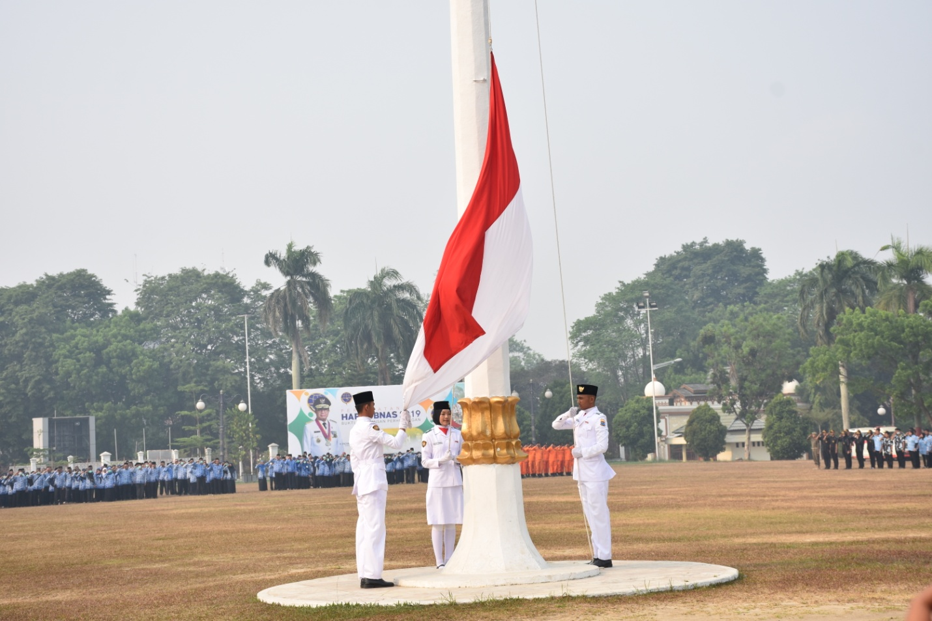
Gubernur Jambi, Dr. Drs. H. Fachrori Umar, M. Hum bertindak sebagai Inspektur Upacara Peringatan Hari Olahraga Nasional ke-36 Tahun 2019 dengan tema "Ayo Olahraga Dimana Saja dan Kapan Saja" dan Hari Perhubungan Nasional Tahun 2019 bertemakan "Bukti Nyata Insan Perhubungan" sekaligus dalam rangka apel disiplin ASN
Gubernur Jambi menerima beberapa penghargaan antara lain dianugerahi Penghargaan sebagai Pembina Olahraga Berprestasi dari Kementerian Pemuda dan Olahraga (Kemenpora) Republik Indonesia dan Penghargaan Wahana Tata Nugraha Wiratama Tahun 2019, karena dinilai berhasil dan mampu menata transportasi publik dengan baik. Penghargaan diserahkan langsung oleh Menteri Perhubungan Republik Indonesia.

